**运维项目启动、结束申请告知邮件书写规范**

说明：运维项目适用于快速响应客户的紧急需求或紧急需要修复的bug，特点是快、周期短、紧急需求及要修复的问题明确，一般从需求开始到验收结束的项目周期在1-3周内。为了简化立项和结项的流程，运维项目无立项审批与结项审批，启动、结束由项目负责人邮件发起名告知，具体书写内容及规范如下。

**启动申请邮件：**

收件人：运维版本项目组全体成员

抄送：项目相关干系人、研发中心总经理、QA、QA负责人（刘梦碟）、CM

主题：XXXX运维项目启动申请邮件

附件：运维项目需求及计划跟踪表

邮件正文：

1、简介启动运维项目的背景、原因及主要解决的问题，运维项目版本号设定。

2、运维项目周期规划，及几个阶段里程碑时间点：

开发：YYYY-MM-DD——YYYY-MM-DD

测试：YYYY-MM-DD——YYYY-MM-DD

验收：YYYY-MM-DD——YYYY-MM-DD

3、正文附上需求及计划编排：

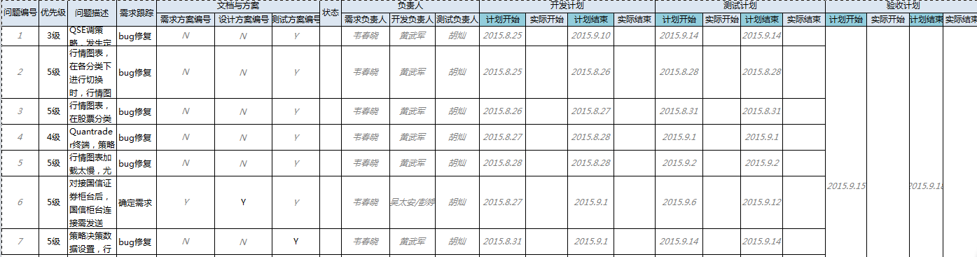

4、告知配置管理员在相应路径下建立运维版本配置库、及开通相应的devsuite缺陷库

5、请相应研发中心中心总经理（或总经理授权的相应责任人）及QA负责人（刘梦碟）邮件批复通过。（以审批通过为运维项目启动依据）

**结束申请邮件：**

收件人：运维版本项目组全体成员

抄送：项目相关干系人、研发中心总经理、QA、QA负责人（刘梦碟）、CM

主题：XXXX运维项目结束申请邮件

邮件正文：

1. 项目实际结束时间点；
2. 时间结束时间与计划时间偏差对比，如有延期要说明延期原因；
3. 版本修复问题状况及实现功能情况，简要总结；
4. 告知配置管理员建立发布基线等。